Екібастұз қаласы білім бөлімінің дене шынықтыру-сауықтыру үлгісіндегі №18 «Гномик» бөбектер бақшасы коммуналдық мемлекеттік қазыналық кәсіпорны

Организованная учебная деятельность в старшей группе(4года):
« В подводном мире »
Область: познание, коммуникация, творчество, здоровье, социум.

Составила: Мирошниченко И.А.

-2020 г.
Цель: познакомить детей с морскими обитателями и их средой.
Задачи: формировать умение выделять свойства геометрических фигур, используя карточки-схемы, определять размер, форму, цвет предмета, учить выкладывать символы слева на право,
-формировать интерес к познавательной деятельности в окружающем мире, среда обитания морских жителей, растения моря, определять на вкус морскую воду, запах ламинарии, объяснить полезные свойства соленой воды, ее применение в медицине, закреплять названия морских обитателей.
-используя алгоритм лепки, закреплять прием раскатывания между ладонями прямыми движениями, расплющивать, использовать в работе стеку, формировать эстетический вкус на основе изображения предмета (осьминога)
-развивать умение двигаться в заданном направлении, развивать речь детей, учить отвечать полными предложениями, мышление, память.
-воспитывать добрые чувства, любознательность.
Полилингвальный компонент: осьминог- сегiзаяқ- octopus, рыба- балық- fish море- теңiз- sea
Оборудование: фланелеграф на каждого ребенка, фишки, геометрические фигуры, карточки-схемы, пластилин, салфетки, стека, дощечки для лепки, заготовки осьминога, схема-алгоритм лепки, стаканчики с соленой водой, морская соль, салфетка, стаканчики с маслом ламинарии, трубочки, ракушки разной формы, фонограмма «Звуки моря», схема – обобщение, фишки для рефлексии, картинки для проектора ( капелька, море, осьминог).
Здоровьесберегающее: массаж «Осьминожки», аромотерапия, офтальмологическая пауза, релаксация.
Круг «Улыбка».
Дети в кругу, рассматривают картинку- капелька(слайд).
-Что это? Если воды больше, что будет? (Ручеек, речка). А если воды еще больше? (море), (слайд)
-Кто живет в море? Какие морские обитатели? На экране осьминог(слайд).
-Посмотрите, к нам в гости приплыл осьминожка, но почему-то ему одиноко, как мы можем помочь ему? (сделать друзей)
-Давайте сделаем ему друзей и узнаем о морской воде.
Дети расходятся по трем центрам. На груди у детей прикреплены эмблемы: рыбка, морской конек, морская звезда. В каждом центре занимаются по пять минут, затем переходят в другие центры, по звонку колокольчика.
1 -Центр - Познание.
А) 1 уровень - по картинке определяют размер, форму тела, цвет рыбы, выкладывают схему при помощи символов.
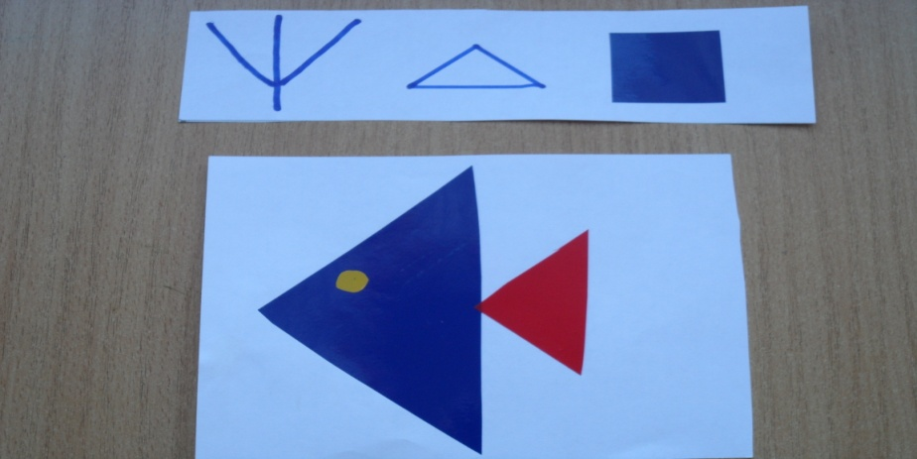
Б) 2 уровень – по схеме выкладывают рыбку из геометрических фигур.
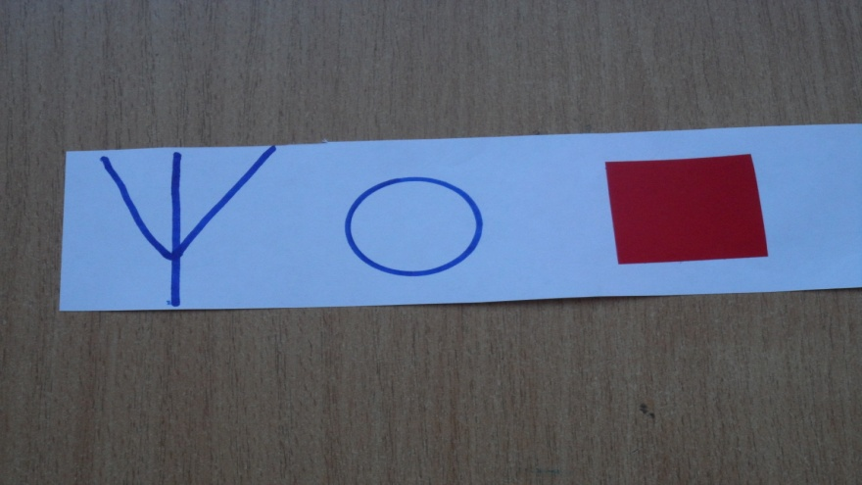

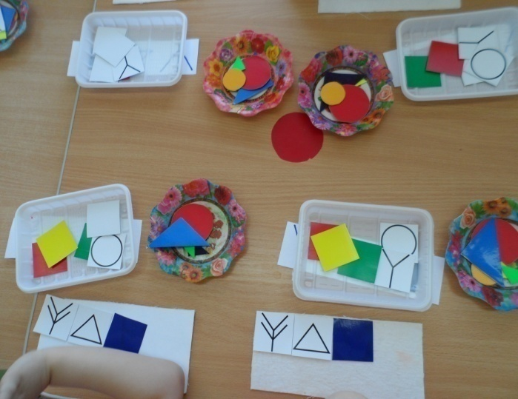
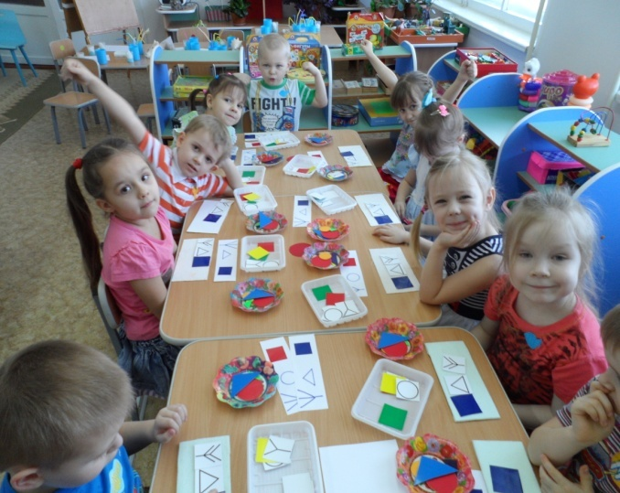
2- Центр- Творчество.
Осьминожик - по алгоритму дети делят пластилин на четыре части, скатывают столбики и прикрепляют к заготовкам, изготавливают осьминога.
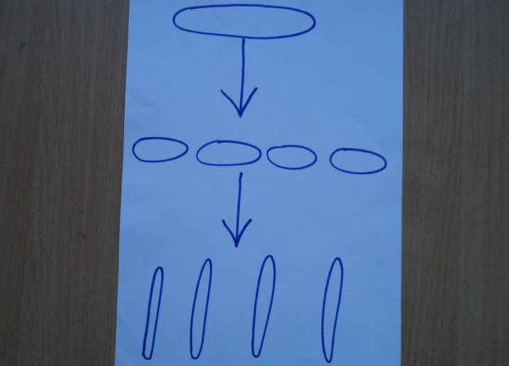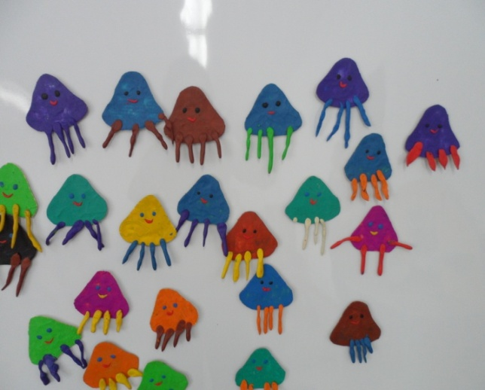
3 -Центр – экспериментальный
-В море живет много морских обитателей, а растения в море есть или нет? Как они называются? (водоросли).
Показываю картинку ламинарии ( водоросли).
-Это ламинария, она растет в море и очень полезна, ее можно есть, в ней много витаминов, а ее масло оздоравливает наше тело. Почувствуйте запах ламинарии, попробуйте на вкус.
Дети нюхают в маленьких стаканчиках масло ламинарии, пробуют на вкус.
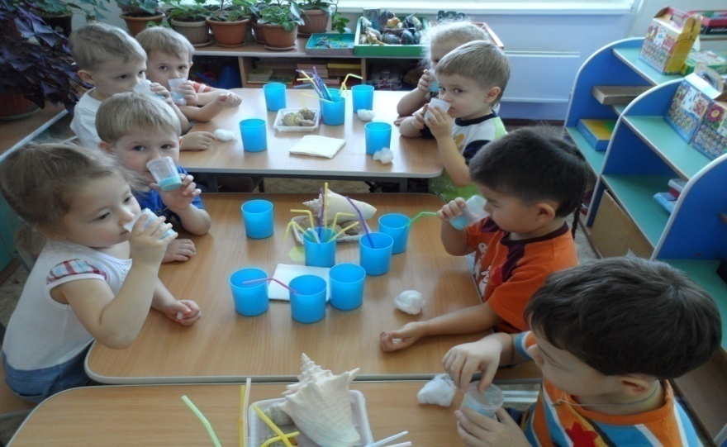

-А теперь давайте узнаем, какая по вкусу морская вода.
Определяют на вкус морскую воду, рассматривают морскую соль.
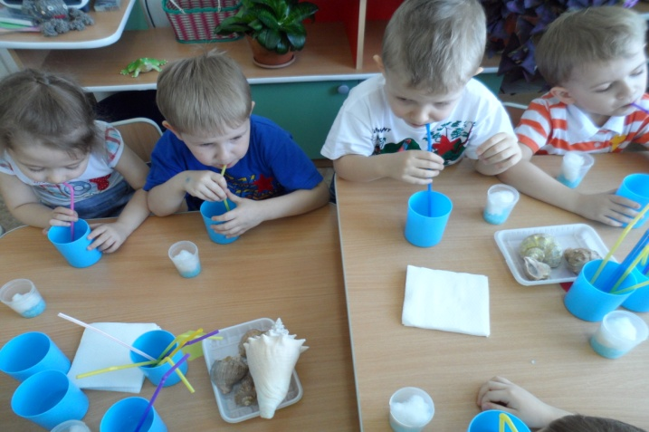
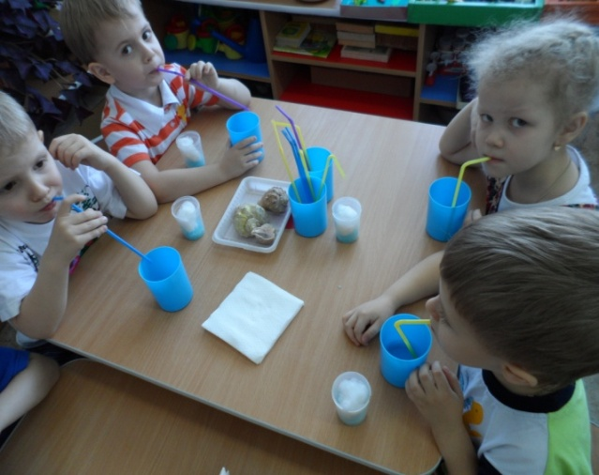
-Соленая вода хорошо лечит, ею можно промывать ранки, полоскать горло, промывать нос.
-А еще в море есть морские раковины, они разного размера и формы говорят, если их приложить к уху можно услышать шум моря.
Прикладывают раковину к уху, слушают.
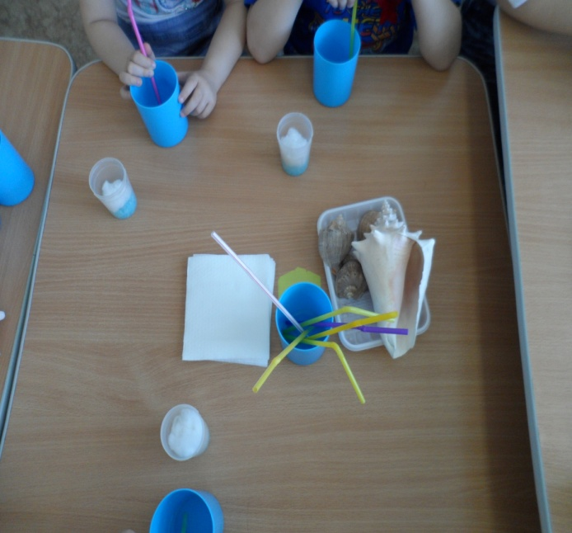
-Мы сегодня проделали большой путь, чтобы помочь осьминогу, посмотрите, как много теперь у него друзей, (рассматривают свои поделки).А теперь давайте покажем нашему осьминогу, как мы можем его еще нарисовать.
Массаж «Осьминожик».
Дети стоят в кругу друг за другом, пальцем прижимают к спине, выполняют движения:
-Палка, палка, огуречек, вот и вышел человечек.
А теперь добавим ножек, получился осьминожик.
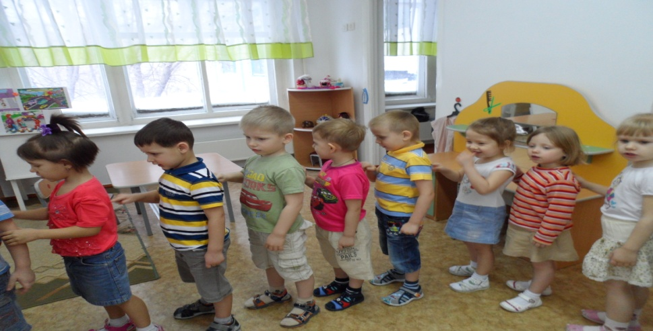
После массажа, дети сели в круг по-турецки. Рассматривают схему –закрепление.
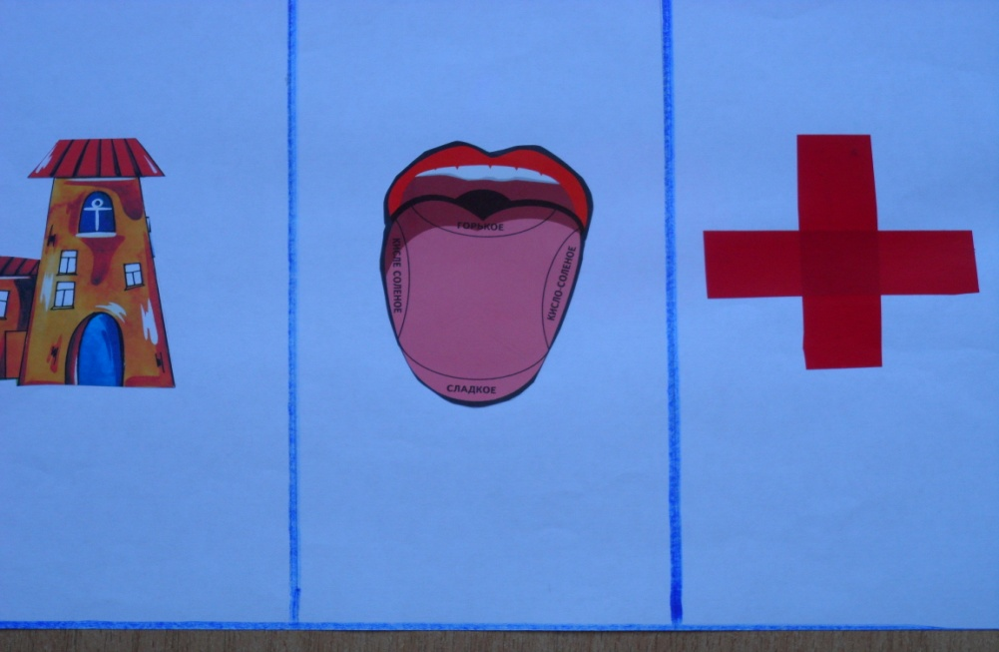
-Что мы узнали о морской воде?
-Для кого море является домом? Какая на вкус морская вода? Как ею можно лечиться?
Релаксация «У моря»- звучит шум моря, дети слушают, закрыв глаза.
(звучит фонограмма)
Рефлексия: дельфин и морской еж (дети выкладывают на экране фигурки, дельфин и морской еж, дельфин – кому все удалось, морской еж – у кого были трудности).

